“我是真人，要到新疆去看看”

[有理儿有面](javascript:void(0);)

**有理儿有面**

微信号 youli-youmian

功能介绍 你说是不是

2023-03-21[原文](https://mp.weixin.qq.com/s?__biz=Mzg3MjEyMTYyNg==&mid=2247585458&idx=3&sn=f5b0b21a15e90bdd92b44ee00b20a2a5&chksm=83c75a360247852ddd6483d1977eb6859b934b6864866664566b71d08e98a0fefaadbb2c533d&scene=27#wechat_redirect&cpage=117) 发表于

收录于合集

以下文章来源于环球时报 ，作者环球时报



环球时报

.

报道多元世界 解读复杂中国





**全文共2001字，图片3张，预计阅读时间为6分钟。**

**文章转载于“环球时报”。**



▼







**因在新疆问题上驳斥美西方的指控，澳大利亚学者莫琳·A·休伯尔（Maureen A Huebel）日前在推特上受到不少反华账户围攻，甚至被打为“宣传工具”“假帐户”“机器人”。休伯尔为此接受了澳大利亚新闻网的采访，强调个人身份的真实性，并否认自己向中国政府收取报酬或与中国政府有任何关联。休伯尔还表示，自己明年将和丈夫罗伯特、会讲普通话的女儿，以及旅居中国多年的好友杰瑞·格雷（Jerry Grey）一起亲身探访新疆。3月21日，休伯尔在《环球时报》国际论坛版面撰文，题目是《他们担心我打破西方的“新疆叙事”》。**

**他们担心我打破西方的“新疆叙事”**

最初对研究中国问题真正产生兴趣，是我注意到澳大利亚国内民众的贫困和无家可归现象越来越多。而与此同时，我的那些生活在中国的好朋友却享受着更高标准的生活，他们所在的城市（如北京、上海和成都）都展现出欣欣向荣的景象。近期在中国内地各省市自治区中，国内生产总值（GDP）增长速度最快的是新疆。有证据显示，新疆的人口数量越来越多，这让我无法接受西方一些媒体和政客宣扬的“新疆存在种族灭绝”的说法。对于这方面，我想要了解更多的内容。

于是，我在社交媒体推特上开设了账户，用于做初步的调研。但我并未预料到自己会受到一些西方国家网民和媒体的口诛笔伐。甚至在我开始这个项目之前，就已经遭到强烈抵制。因为西方一些人偏执地戴着有色眼镜去看待中国，而我说了一些对于中国的正面评价，所以他们指责我无法做一名有批判能力的思考者。尽管，事实上在澳大利亚和英国，我都是一名受到认可的学者，发表过许多论文。有关我是一名高水平“中国水军”的污蔑声音开始出现，但当我从社交媒体走到公共媒体面前，向世界证明我是一个真人时，这种指责立即就被证明是错误的。

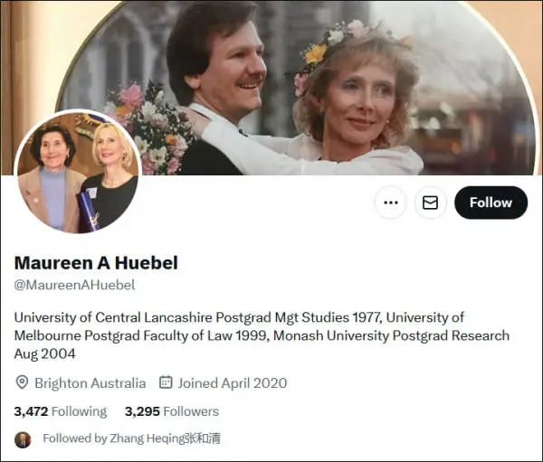休伯尔的推特账号

长期以来，西方媒体被认为是“准确无误”的，很少会有人质疑它们的报道。澳大利亚的主流叙事完全掌握在三个集团手中：澳大利亚新闻集团、9号娱乐公司和七西传媒，它们控制了澳大利亚绝大多数的纸质媒体、新闻网站和电视台。这三个集团在澳国内拥有巨大的影响力，能够塑造普通澳大利亚人对一件事情的认知和民意。而美国90%的媒体由六大公司掌控：美国电话电报公司（AT&T）、哥伦比亚广播公司（CBS）、康卡斯特公司（Comcast）、迪士尼公司、新闻集团（NewsCorp）和维亚康姆公司（Viacom），它们同样高度集中化，聚焦于提升其政治利益。

澳大利亚人生活的方方面面都受到来自美国的压力。一段时期以来，中国经济的惊人增长让美国感到压力倍增。此前有评估机构称，中国经济的增长趋势将使其在未来几年时间内超过美国。美国的霸权及其国际力量和控制力正在不断被削弱。美国实力的相对衰退已经体现在其银行系统中，裂痕已经开始出现，国际贸易中越来越多使用非美元结算。国际转移支付机制中，一些国家开始使用当地货币而非通过国际资金清算系统（SWIFT系统）。

正是基于这样的背景，当我在西方最重要的社交媒体——推特上宣布，我将于2024年前往新疆调研减贫实践时，便开始遭到围攻，一些人在推特上辱骂我，有时合伙用一大堆推特帖文对付我，甚至还包括死亡威胁。

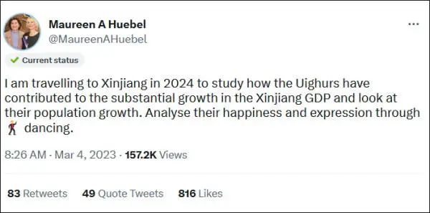

我开始联系郑国恩（编者注：Adrian Zenz，德国反华人士，多次以“学者”之名炮制报告诋毁新疆），他此前对新疆“开展研究”并声称新疆存在“种族灭绝”“强迫劳动”和“侵犯人权”的行为。我向他询问他的实地调查笔记、方法论以及发表过的同行评议期刊。他很奇怪地对此感到生气，这种表现是我在其他学者身上从未见到过的。他屏蔽了我，还和其他人一起污蔑我,使得我的账户被推特封禁。我不得不请蒙纳士大学给推特公司写信，告诉他们我一直与这所大学有关联，曾在这里做过研究，我的研究成果都被发表了。之后，推特公司恢复了我的账号。

在研究方面，我找到澳大利亚国立大学“中华全球研究中心”的主任，请她做我的导师和指导教师。起初，她对我的研究内容很支持。这位主任在堪培拉媒体俱乐部听说，一些她所认识和尊重的、在新疆做研究的澳大利亚研究人员很担心，以至于自己在澳发表研究论文时也不敢署名。这位主任表示，这些研究人员的研究表明，郑国恩所宣称的内容或许是不真实的。随即，她就被要求无限期病休离职，已经获批的研究经费也被取消。

当我拜访澳大利亚国立大学“中华全球研究中心”时，我遇到了充满恐惧的人，他们不敢和我说话。恰巧，他们刚刚结束一场有关学术言论自由的会议。在这一过程中，我遇到的反对声音越多，就越下定决心要完成自己的研究项目。

由于减贫对于任何经济体的改善都至关重要，所以我决定亲自到新疆去看看。我们不应该抛弃我们自己国家中的最弱势群体。我的研究是要去探索中国如何进行脱贫减贫，能够给澳大利亚带来哪些启示。让参与者成为积极的贡献者，这对于一个国家而言是好事，最终将达成双赢。这将是我在澳大利亚创建非盈利基金会的重点所在。（作者是澳大利亚学者莫琳·A·休伯尔）

**图片源自网络**





**关注公众号：**

**有理儿有面**

**理   性｜   揭   秘｜   探   讨**







### 精选留言

用户设置不下载评论